Interface de usuário <Criar Categoria>

Layout sugerido
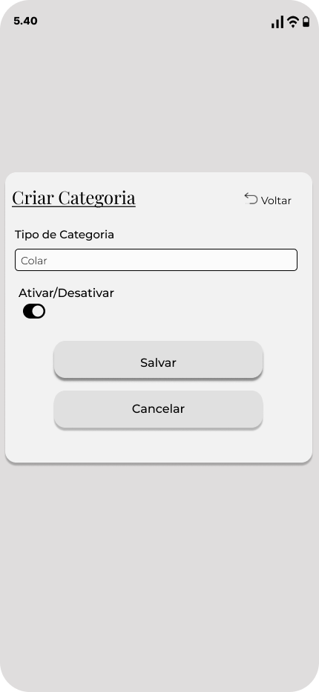

Relacionamentos com outras interfaces
Ao clicar no comando "Adicionar Categoria", o usuário é direcionado para a interface "Criar Categoria".

Ao clicar no ícone de "Editar" de uma categoria existente, o usuário é direcionado para a interface "Editar Categoria" (com os campos pré-preenchidos).

Ao clicar no ícone de "Voltar", o usuário retorna à tela anterior do sistema

Campos
Número | Nome | Descrição | Valores válidos | Formato | Tipo | Restrições
 | Tipo de Categoria | Campo para inserir ou editar o nome da categoria. |  | Texto | Campo de Entrada | Campo obrigatório.
 | Ativar/Desativar | Define o status inicial da categoria como ativa ou inativa. |  | Ativo / Inativo | Botão Toggle

Comandos
Número | Nome | Ação | Restrições
 | Salvar | Valida e salva os dados da nova categoria ou as alterações de uma categoria existente. Retorna à tela "Gerenciar Categorias". | Habilitado apenas quando o campo "Tipo de Categoria" está preenchido.
 | Cancelar | Descarta todas as alterações e retorna à tela "Gerenciar Categorias".
 | Voltar | Descarta todas as alterações e retorna à tela "Gerenciar Categorias".

